โปรแกรมกิจกรรมเกาะขาม 1 วัน

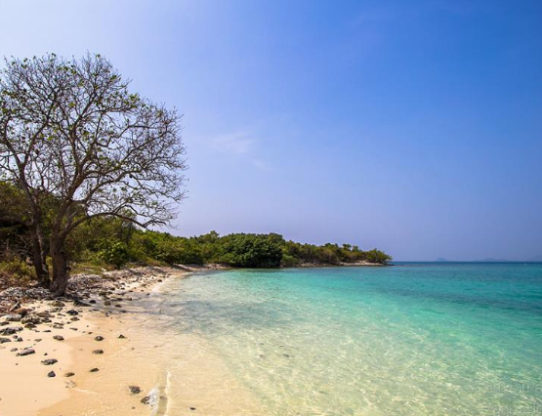

วันที่ | รายการท่องเที่ยว | อาหาร |  |  | โรงแรม
 |  | เช้า | เที่ยง | เย็น
1 | กรุงเทพฯ - กิจกรรม CSR ที่ เกาะขาม จ. ชลบุรี - กรุงเทพฯ |  |  | - | -

วันที่ 1) กรุงเทพฯ - กิจกรรม CSR ที่ เกาะขาม จ. ชลบุรี - กรุงเทพฯ (B/L/-)
06.00 น. พร้อมกันที่ กรุงเทพฯ เจ้าหน้าที่บริษัทฯ ให้การต้อนรับ และ อำนวยความสะดวกแก่ท่าน
07.00 น. ออกเดินทางมุ่งหน้าสู่ เกาะขาม จ. ชลบุรี โดยรถบัสปรับอากาศ VIP
พร้อมรับประทานอาหารเช้า (1) แบบกล่อง (ข้าวสวย กับข้าว 1 อย่าง + ไข่ดาว หรือ ข้าวเหนียวหมูทอด)
10.30 น. ขึ้นเรือเพื่อเดินทางไปยัง เกาะขาม
ถึงเกาะขามซึ่งสิ่งแรกที่เราเห็นเมื่อได้มาถึงชายหาดของเกาะขามนี้ก็คือความใสสะอาดและน้ำทะเลสีฟ้าที่งดงามมาก
กิจกรรม CSR เก็บขยะบริเวณชายหาด
12.00 น. รับประทานอาหารเที่ยง (2) ณ ร้านอาหาร.....
อิสระเล่นน้ำ ถ่ายรูป ชมวิว
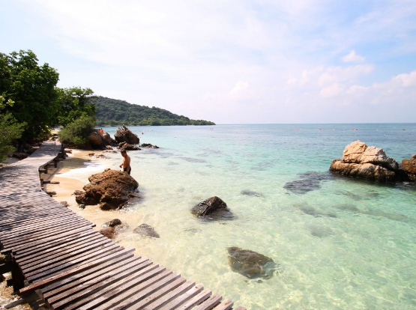
14.00 น. ขึ้นเรือเพื่อเดินทางกลับฝั่ง
14.30 น. เดินทางกลับ กรุงเทพฯ
18.30 น. ถึง กรุงเทพฯ โดยสวัสดิภาพ พร้อมความประทับใจ

- อีเมลล์ที่ใช้ในการติดต่องาน : newviewtour@hotmail.com หรือ info@newviewtour.com
- Tel : (02) 733 0683 , (02) 733 3996 Fax : (02) 733 3099
- ปัณณธร จุฬาพลกุล (แพค) ผู้จัดการ 084-1600210
- Line ผู้จัดการ: newviewtour หรือ 0841600210
- Line ข่าวสารและสอบถาม: @newviewtour

